Installation „12 Millionen“ von JO WILHELM ARTS

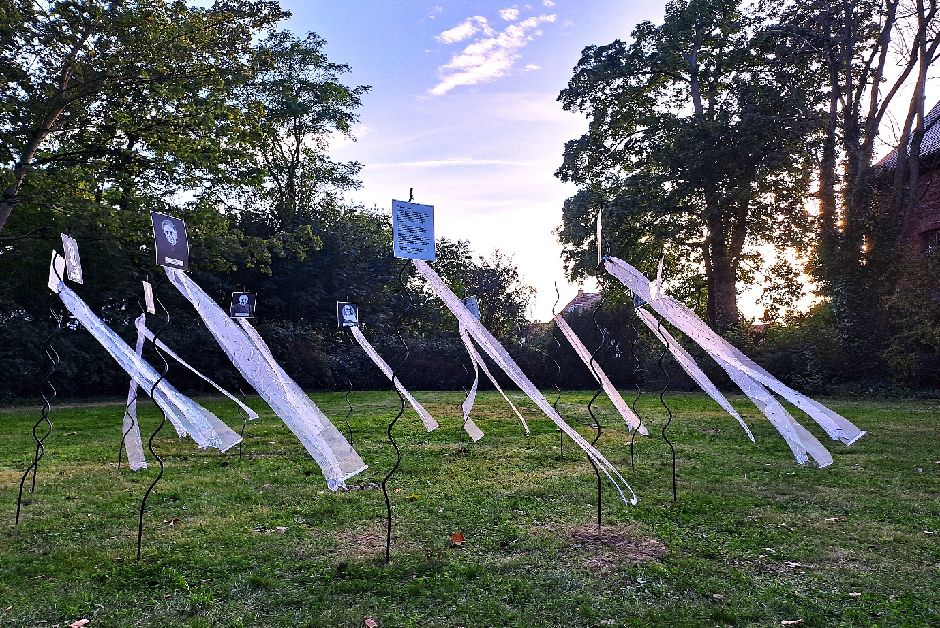
Pressefoto © JO WILHELM ARTS 2025
Meine Installation für den Bundeskongress 2025 in Bad Wildungen besteht aus 12 gewundenen Stangen mit schwarzen Bändern, etwa 1,80 m hoch. Die Stangen stehen aufrecht im Kreis. Der Kreis hat einen Radius von zwei Meter, so dass dazwischen mehrere Personen stehen können. Oben, auf den Spitzen der Stangen sind laminierte Fotos (20 x 30 cm) angebracht. Es handelt sich um Schwarz/Weiß-Portraits, mit einem Vornamen, Nennung eines Jahres und einem Zitat. Auf den Rückseiten der Fotos finden sich Texte zum Thema „Das Leid der Verschickungskinder“.
Die Installation ist voller Anspielungen und Symboliken. Jede einzelne Stange steht für mindestens 1 Million verschickte Kinder, die gewundenen schwarzen Stangen für die dort angewendete „Schwarze Pädagogik“, inklusive Schläge und Bestrafungen. Der Kreis mit einem Radius von 2.000 mm symbolisiert die rund 2.000 Erholungsheime, der Abstand zwischen den Stangen und die Bänder das Alleinsein, Heimweh und Trauer. Die 12 Portraits zeigen 12 ehemalige Verschickungskinder, sechs Frauen, sechs Männer. Inzwischen im Rentenalter, ist in Ihren Augen noch immer das Erlebte und die Angst erkennbar. (JWA-2025)

